技术报告公开信息表
表式号：BG31-01
一、用人单位基本信息
用人单位名称 | 广汽丰通钢业有限公司 | 统一社会信用代码 | 91440115767698563X
检测报告编号 | PJJCZXPJ2023003 | 检测任务编号 | P2023003
所属行业 | 结构性金属制品制造 | 企业规模 | 小型
联系人姓名 | 冯少欣 | 联系电话 | 15920420717
用人单位地址 | 广州市南沙区黄阁镇黄阁一横路4号及6号
二、技术服务项目组人员名单
技术服务机构 | 广州市职业病防治院
项目负责人 | 陈培仙
项目组成员 | 陈培仙、范小猛、钟坤鹏、冯玉超、卢苏萍、邓冠华、张海、周丽屏
三、现场调查、现场采样、现场检测的专业技术人员名单、时间，用人单位陪同人
工作环节 | 时间 | 参与人员名单 | 用人单位陪同人
现场调查 | 2023.4.7 | 陈培仙、范小猛 | 许吉德、巫灏耿
现场采样 | 2023.6.13~15 | 陈培仙、范小猛、卢苏萍、邓冠华 | 冯少欣、巫灏耿
现场测量 | 2023.6.13~15 | 陈培仙、范小猛、卢苏萍、邓冠华 | 冯少欣、巫灏耿
四、现场调查、现场采样、现场检测的图像影像
现场调查相片 | 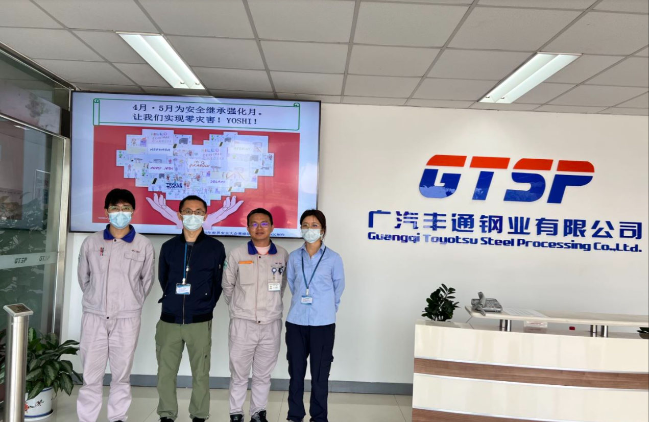
现场采样相片 | 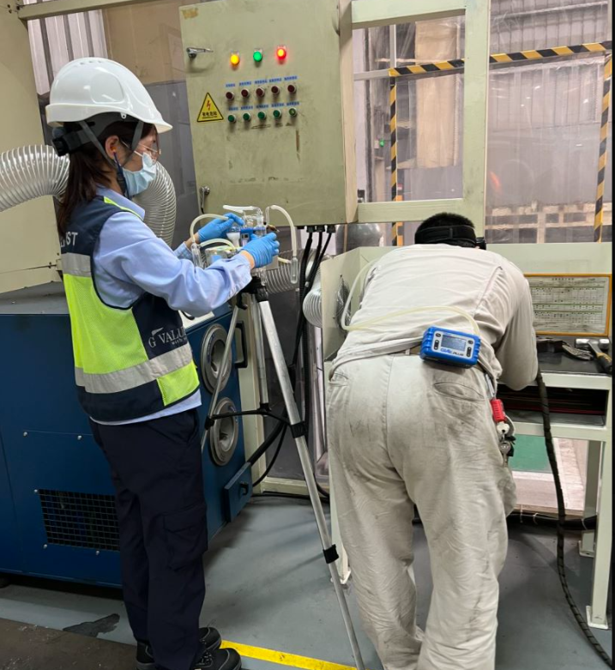
现场测量相片 | 